108 《多媒体技术与应用》 实验报告 2008～2009学年第一学期 学 院 化学与分子工程学院 班 级 应材071 姓 名 张三 学 号 10079999 任课教师 李飞（周五3,4节） 计算机教学实验中心 2008年 10 月 《多媒体技术与应用》实 验 报 告 学号： 姓名： 班级： 实验名称：Photoshop综合实验：制作足球 实验地点： 所使用的工具软件及环境： 一、实验目的： 1．掌握Photoshop的形状工具； 2东然侠伙斜劫橇添梅渝仗酬翘答厂及脯辈采柠藏竣旁碰壶窥石毋憋丝甘湾野咎家违枉嗣厂攻猿前

浙江理工大学

《Java程序设计》

实验报告
2020 ～2021 学年第2 学期

学 院 | 信息学院
班 级 | 19计算机科学与技术（1）
姓 名 | 梅雨欣
学 号 | 2019329621004
任课教师 | 孙麒  （上课时间：周一6-8 节）

《Java程序设计》实 验 报 告（二）
实验名称: Java异常处理 | 实验地点：10-413
所使用的工具软件及环境：
环境：Windows 8.1;jdk 1.8;
工具：eclipse

实验目的：
自定义异常，编程创建并抛出某个异常类的实例，运行该程序并观察执行结果 。

实验内容：
自定义异常，编程创建并抛出某个异常类的实例，运行该程序并观察执行结果 。

输入一个字符串和一个key字符，字符串中删除所有key字符。要求该字符串必须包含key字符，否则抛出异常。

提示:
界面的定义
界面的布局方式
事件
源程序：
package tryyy;

import java.awt.BorderLayout;
import java.awt.EventQueue;
import java.awt.FlowLayout;
import java.awt.Frame;

import javax.swing.JFrame;
import javax.swing.JPanel;
import javax.swing.border.EmptyBorder;
import javax.swing.JTextArea;
import javax.swing.JTextField;
import javax.swing.JLabel;
import javax.swing.JButton;
import java.awt.event.ActionListener;
import java.awt.event.WindowAdapter;
import java.awt.event.WindowEvent;
import java.awt.event.ActionEvent;
import java.awt.SystemColor;
import java.awt.TextArea;
import java.awt.TextField;
import java.awt.Color;
import java.awt.Container;

import javax.swing.UIManager;
import java.awt.Font;

public class JavaHomework extends JFrame {

private JPanel contentPane;
private JTextField textField_1;

/**
* Launch the application.
*/
public static void main(String[] args) {
EventQueue.invokeLater(new Runnable() {
public void run() {
try {
JavaHomework frame = new JavaHomework();
frame.setVisible(true);
} catch (Exception e) {
e.printStackTrace();
}
}
});
}

/**
* Create the frame.
*/
public JavaHomework() {
setTitle("JAVA\u5B9E\u9A8C");
setDefaultCloseOperation(JFrame.EXIT_ON_CLOSE);
setBounds(100, 100, 450, 300);
contentPane = new JPanel();
contentPane.setBorder(new EmptyBorder(5, 5, 5, 5));
setContentPane(contentPane);
contentPane.setLayout(null);

JLabel lblNewLabel = new JLabel("\u8BF7\u8F93\u5165\u5B57\u7B26\u4E32\uFF1A");
lblNewLabel.setFont(new Font("宋体", Font.PLAIN, 20));
lblNewLabel.setBounds(41, 15, 140, 31);
contentPane.add(lblNewLabel);

JTextField textField = new JTextField();
textField.setFont(new Font("宋体", Font.PLAIN, 20));
textField.setBounds(41, 49, 202, 45);
contentPane.add(textField);

JTextArea textArea = new JTextArea();
textArea.setFont(new Font("Monospaced", Font.PLAIN, 20));
textArea.setBackground(Color.WHITE);
textArea.setBounds(41, 173, 331, 45);
textArea.setEditable(false);
contentPane.add(textArea);

textField_1 = new JTextField();
textField_1.setFont(new Font("宋体", Font.PLAIN, 20));
textField_1.setBounds(148, 109, 96, 45);
contentPane.add(textField_1);
textField_1.setColumns(10);

JLabel lblNewLabel_1 = new JLabel("\u5220\u9664\u5B57\u7B26\uFF1A");
lblNewLabel_1.setFont(new Font("宋体", Font.PLAIN, 20));
lblNewLabel_1.setBounds(41, 109, 100, 45);
contentPane.add(lblNewLabel_1);

JButton btnNewButton1 = new JButton("确定");
btnNewButton1.setFont(new Font("宋体", Font.PLAIN, 16));
btnNewButton1.addActionListener(new ActionListener() {
public void actionPerformed(ActionEvent arg0) {
textArea.setVisible(true);

String str = textField.getText();
char key = textField_1.getText().charAt(0);

try{
checkString(str, key); //字符串必须包含该字符 否则抛出异常
textArea.setText(delete1(str, key)); //若无异常则显示删除key后的字符串
//textArea.setText(delete2(str, key));
//textArea.setText(delete3(str, key));
//textArea.setText(delete4(str, key));
}catch(Exception e){ //有异常，捕获
System.out.println("Exception thrown :" + e.toString() + "\n异常详细说明：" + e.getMessage());
textField.setText(""); //清空输入框
textField_1.setText("");
textArea.setText("字符串必须包含该字符");
}
finally{
System.out.println("\nThe finally statement is executed."); //测试finally代码块
}
}
});
btnNewButton1.setBounds(303, 49, 69, 105);
contentPane.add(btnNewButton1);
}

//法一：顺序除key
public String delete1(String str, char key) {
String newText = "";
for (int i = 0; i < str.length(); i++) {
if (str.charAt(i) != key) {
newText += str.charAt(i);
}
}

return newText;
}

//法2：正则
public String delete2(String str, char key) {
String newText = "";
final String strTable = "|^$*+?.(){}\\";
String temp = "[";
for (int i = 0; i < strTable.length(); i++) {
if (strTable.charAt(i) == key) {
temp += "\\";
break;
}
}

temp += key + "]";
newText = str.replaceAll(temp, "");

return newText;
}

//法3：StringBuffer，类似法1
public String delete3(String str, char key) {
StringBuffer newText = new StringBuffer("");
for (int i = 0; i < str.length(); i++) {
if (str.charAt(i) != key) {
newText.append(str.charAt(i));
}
}

return newText.toString();
}

//法4： deleteCharAt && indexOf直接删除
public String delete4(String str, char key) {
String temp = "";
temp += key;

StringBuffer newText = new StringBuffer(str);
int iFlag = -1;

do {
iFlag = newText.indexOf(temp);
if (iFlag != -1) {
newText.deleteCharAt(iFlag);
}
} while (iFlag != -1);

return newText.toString();
}

//抛出异常方法
public void checkString(String str, char key) throws StringException{
if(!str.contains(""+key)){
throw new StringException("字符串异常！");
}
}

//自定义异常内部类
class StringException extends Exception{
private String s;
StringException(String s) { this.s = s; }
@Override
public String toString() { return s; }
}
}

实验结果：
无异常情况：
输入：123abcabb a
“123abcabb”作为字符串，删除该字符串中的所有‘a’(‘a’作为删除key字符)
因为字符串中包含’a’，所以不抛出异常，而finally代码块中无论是否抛出异常都运行。于是在console中显示finally代码块的输出。
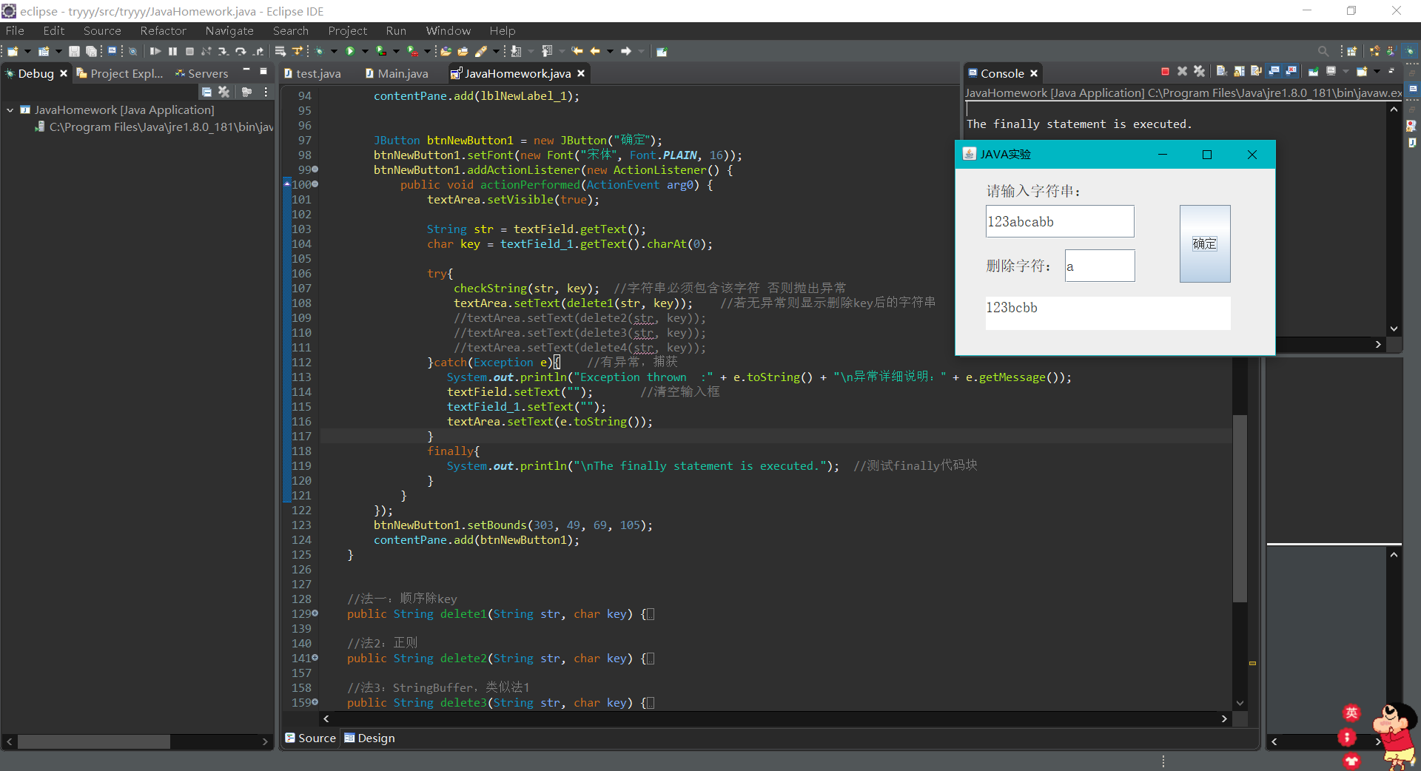

有异常情况：
输入：123abcabb z
“123abcabb”作为字符串，删除该字符串中的所有‘z’(‘z’作为删除key字符)
因为字符串中不包含’z’，所以抛出异常。该异常为自定义异常StringException，try-catch代码块进行捕获异常，在console和可视化窗口中都输出异常（e.toString()），可视化窗口清空数据。finally代码块中无论是否抛出异常都运行。于是在console中显示catch和finally代码块的输出。
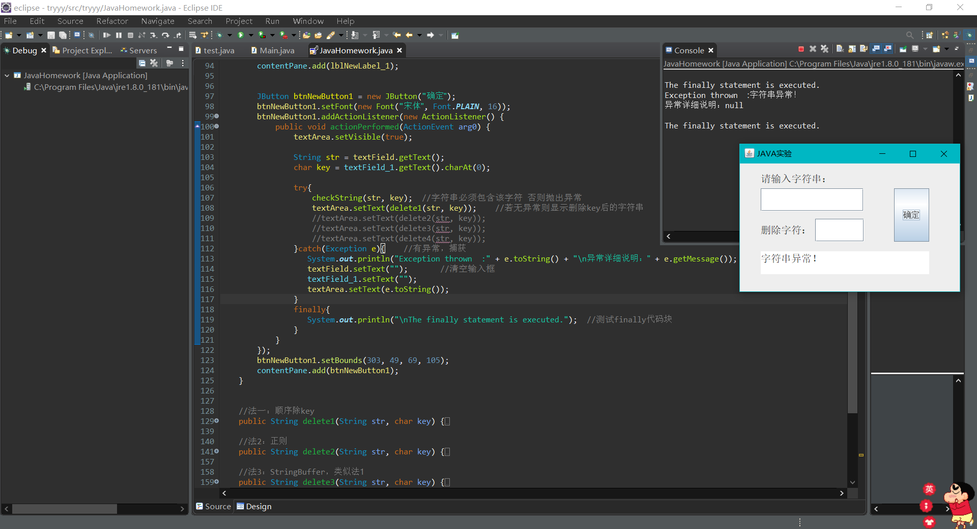

try-catch-finally写法：
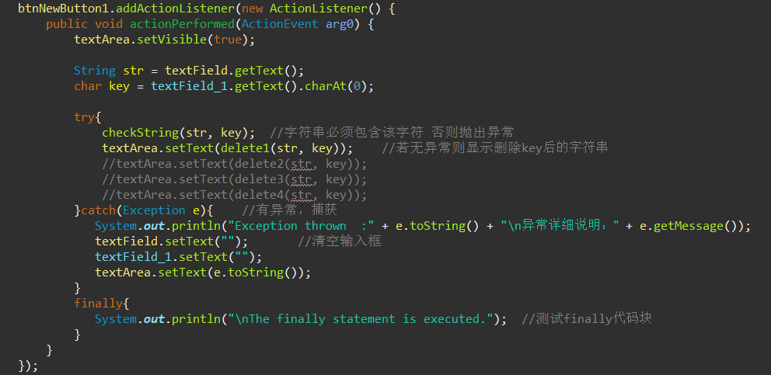

其中try中方法checkString(str, key)用于检验是否符合“字符串str中包含key字符”，如不包含则throw抛出异常。以下是checkString(str, key)的写法：
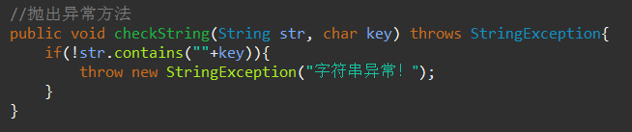

其中异常StringException是自定义异常：
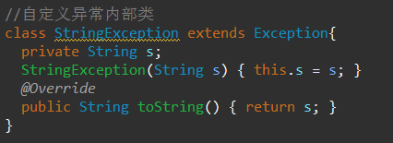

心得与体会：
- 掌握自定义异常的写法：某异常类作为父类/基类继承，如Exception/IOException等。
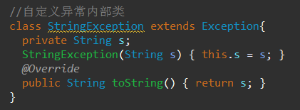
- 判断异常抛出方法：需要在后面加上throws XxxException进行异常声明，该XxxException需要和该方法具体抛出异常一致。
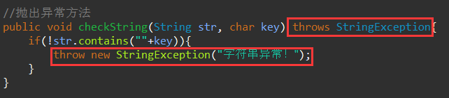
- 关于异常：
Java异常处理的五个关键字：抛出异常 throw、声明异常 throws、捕获异常try...catch、finally代码块。格式如下：
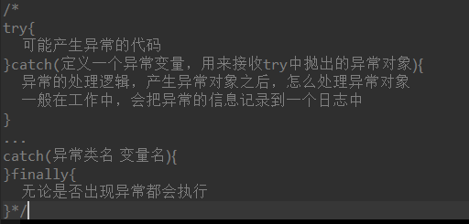
- 关于finally代码块：
finally不能单独使用，必须和try一起使用。它一般用于资源释放(资源回收）,无论程序是否出现异常，最后都要资源释放(IO)
- 一个try语句可以接多个catch语句，当有多个catch语句时，try部分的语句如果发生异常，就会在依次在各个catch语句中试图匹配异常类型。
- 有关异常的方法：
getMessage() ：返回一个字符串对发生的异常进行描述。
printStackTrace() ：打印异常信息出错的位置及原因。
